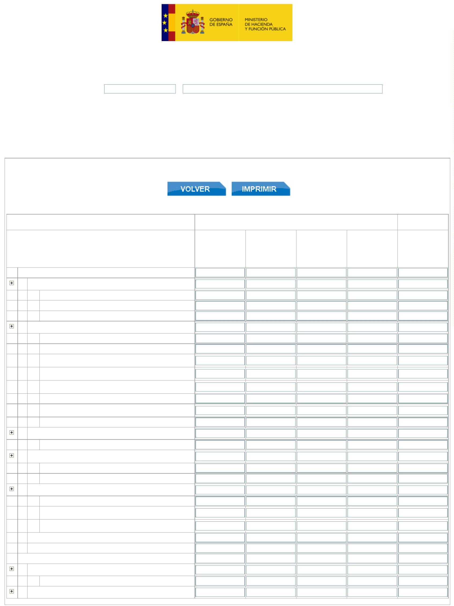
Ejecuciones trimestrales de las Entidades Locales. Trimestre 4 - Ejercici...
https://serviciostelematicosext.hacienda.gob.es/sgcief/Trimestrales2021/...
Ejecuciones trimestrales de las Entidades Locales. Trimestre 4 - Ejercicio 2021
Entidad Local: 05-38-016-AA-000
Garafía
(5104)
v.4.1.1-10.34.251.73
F.1.1.2 Desglose de Ingresos corrientes
Comunicación ejecución trimestral correspondiente al 4º trimestre del ejercicio 2021
(Unidad: Euros)
No olvide pulsar “Enviar” antes de abandonar el formulario
Los totales coinciden con la Económica.
Ejercicios
cerrados
Desglose de los ingresos corrientes
Ejercicio Corriente
Estimación
Previsiones
definitivas
al final de
Previsiones
iniciales
Presupuesto
Derechos
Reconocidos
Netos
Recaudación Recaudación
Líquida (2)
Líquida (2)
2021
(2)
ejercicio (1)
1
IMPUESTOS DIRECTOS
302.783,10
304.783,10
303.591,10
218.918,84
32.282,91
1
0 Impuesto sobre la Renta
1
1
1
00 Impuestos sobre la Renta de las Personas Físicas
01 Impuesto sobre Sociedades
02 Impuesto sobre la Renta de No Residentes
1
1 Impuestos sobre el capital
277.783,10
279.783,10
278.735,70
195.698,92
31.695,08
1
1
10 Impuesto sobre Sucesiones y Donaciones
11 Impuesto sobre Patrimonio
Impuesto sobre Bienes Inmuebles. Bienes Inmubles de
Naturaleza Rústica.
Impuesto sobre Bienes Inmuebles. Bienes inmuebles de
Naturaleza Urbana.
Impuesto sobre Bienes Inmuebles. Bienes Inmuebles de
características especiales.
1
1
12
13
14
138.000,00
70.000,00
140.000,00
70.000,00
139.620,46
68.718,71
103.171,09
49.538,14
14.104,33
8.899,95
1
1
1
1
1.783,10
1.783,10
1.783,10
1.783,10
0,00
15 Impuesto sobre Vehículos de Tracción Mecánica
68.000,00
68.000,00
68.613,43
41.206,59
8.690,80
Impuesto sobre Incremento del Valor de los Terrenos de
Naturaleza Urbana
16
17 Impuesto sobre viviendas desocupadas
1
1
3 Impuesto sobre las Actividades Económicas
30 Impuesto sobre Actividades Económicas
25.000,00
25.000,00
25.000,00
25.000,00
24.855,40
24.855,40
23.219,92
23.219,92
587,83
587,83
1
Recargos sobre impuestos directos del Estado y de la
Comunidad Autónoma
6
1
1
60 Sobre impuestos del Estado
61 Sobre impuestos de la Comunidad Autónoma
1
7 Recargos sobre impuestos directos de otros entes locales
1
1
70 En el Impuesto sobre Bienes Inmuebles
Recargo provincial en el Impuesto sobre Actividades
71
79
Económicas
Otros recargos sobre impuestos directos de otros entes
locales.
1
1
1
8 Impuestos directos extinguidos
9 Otros impuestos directos
2
IMPUESTOS INDIRECTOS
310.265,34
457.380,91
511.065,78
510.412,02
0,00
2
2
1 Impuestos sobre el Valor Añadido
10 Impuesto sobre el Valor Añadido
2 Sobre consumos específicos
2
1
de 5
29/03/2022 10:14


Ejecuciones trimestrales de las Entidades Locales. Trimestre 4 - Ejercici...
https://serviciostelematicosext.hacienda.gob.es/sgcief/Trimestrales2021/...
2
20 Impuestos Especiales
2
2
2
2
2
2
2
2
2
2
20.00 Impuesto sobre el alcohol y bebidas derivadas
20.01 Impuesto sobre la cerveza
20.02 Impuesto sobre el vino y bebidas fermentadas
20.03 Impuesto sobre las labores del tabaco
20.04 Impuesto sobre hidrocarburos
20.05 Impuesto sobre determinados medios de transporte
20.06 Impuesto sobre productos intermedios
20.07 Impuesto sobre la energía
20.08 Impuesto sobre ventas minoristas de hidrocarburos
20.09 Exacción sobre la gasolina
Recargos sobre impuestos indirectos del Estado y de la
Comunidad Autónoma.
2
2
6
2
2
60 Sobre impuestos del Estado
61 Sobre impuestos de la Comunidad Autónoma
7 Recargos sobre impuestos indirectos de otros entes locales.
2
70 Sobre impuestos de otros entes locales
2
2
8 Impuestos indirectos extinguidos
9 Otros impuestos indirectos
310.265,34
37.000,00
457.380,91
30.000,00
511.065,78
40.761,22
510.412,02
40.107,46
0,00
0,00
2
2
90 Impuesto sobre construcciones, instalaciones y obras
91 Impuesto sobre gastos suntuarios (Cotos de caza y pesca)
Arbitrio sobre importaciones y entregas de mercancías en
2
2
2
2
2
2
92
Canarias (AIEM)
93 Impuesto general indirecto canario (IGIC)
273.265,34
427.380,91
470.304,56
470.304,56
0,00
Impuesto sobre la producción, los servicios y la importación
(IPSI) de Ceuta y Melilla
94
95 Impuesto sobre primas de seguros
Impuesto sobre transmisiones patrimoniales y actos jurídicos
documentados
96
99 Otros Impuestos indirectos
3
TASAS Y OTROS INGRESOS
604.200,00
152.500,00
70.000,00
607.200,00
156.000,00
83.000,00
543.590,53
144.232,64
61.294,27
493.621,03
105.188,67
49.379,10
15.600,52
13.497,27
6.638,96
3
0 Tasas por la prestación de servicios públicos básicos.
3
3
3
3
3
3
00 Servicio de abastecimiento de agua
01 Servicio de alcantarillado
02 Servicio de recogida de basuras
03 Servicio de tratamiento de residuos
04 Canon de saneamiento
52.000,00
53.000,00
63.750,00
41.589,20
5.545,36
09 Otras tasas por prestación de servicios básicos.
30.500,00
20.000,00
19.188,37
14.220,37
1.312,95
2.053,25
Tasas por la prestación de servicios públicos de carácter
social y preferente.
3
1
337.000,00
335.000,00
323.816,72
313.374,48
3
3
3
3
3
10 Servicios hospitalarios
11 Servicios asistenciales
337.000,00
335.000,00
323.816,72
313.374,48
2.053,25
12 Servicios educativos
13 Servicios deportivos
19 Otras tasas por prestación de servicios de carácter preferente.
3
2 Tasas por la realización de actividades de competencia local
27.000,00
20.000,00
23.000,00
16.000,00
33.070,65
28.637,59
32.637,36
28.614,30
50,00
0,00
3
3
3
3
3
3
3
20 Licencias de caza y pesca
21 Licencias urbanísticas
22 Cedulas de habitabilidad y licencias de primera ocupación
23 Tasas por otros servicios urbanísticos
24 Tasas sobre el juego
25 Tasa por expedición de documentos.
6.000,00
1.000,00
6.000,00
1.000,00
4.433,06
0,00
4.023,06
0,00
50,00
0,00
26 Tasa por retirada de vehículos.
Otras tasas por la realización de actividades de competencia
local
3
29
Tasas por la utilización privativa o el aprovechamiento
especial del dominio público local
3
3
48.200,00
200,00
53.200,00
200,00
20.395,17
0,00
20.395,17
0,00
0,00
0,00
3
3
30 Tasa de estacionamiento de vehículos
31 Tasa por entrada de vehículos
Tasa por utilización privativa o aprovechamiento especial por
empresas explotadoras de servicios de suministros.
Tasa por utilización privativa o aprovechamiento especial por
empresas explotadoras de servicios de telecomunicaciones.
3
32
33
13.000,00
13.000,00
0,00
0,00
0,00
3
3
34 Tasa por apertura de calas y zanjas
2
de 5
29/03/2022 10:14


Ejecuciones trimestrales de las Entidades Locales. Trimestre 4 - Ejercici...
https://serviciostelematicosext.hacienda.gob.es/sgcief/Trimestrales2021/...
3
3
35 Tasa por ocupación de la vía pública con terrazas
Tasa por ocupación de la vía pública con suspensión temporal
36
del tráfico rodado.
3
3
3
37 Tasas por aprovechamiento del vuelo
15.000,00
15.000,00
5.000,00
20.000,00
15.000,00
5.000,00
13.361,64
3.989,88
3.043,65
13.361,64
3.989,88
3.043,65
0,00
0,00
0,00
38 Compensación de Telefónica de España S.A.
39 Otras tasas por utilización privativa del dominio público
3
4 Precios públicos
14.500,00
11.000,00
2.034,25
1.984,25
0,00
3
3
3
3
3
3
3
40 Servicios hospitalarios
41 Servicios asistenciales
42 Servicios educativos
43 Servicios deportivos
1.500,00
2.000,00
9.000,00
722,50
722,50
0,00
0,00
44 Entradas a museos, exposiciones, espectáculos.
45 Servicio de transporte público urbano
49 Otros precios públicos.
12.000,00
1.311,75
1.261,75
1.000,00
0,00
0,00
0,00
0,00
3
5 Contribuciones especiales
3
3
50 Para la ejecución de obras
51 Para el establecimiento o ampliación de servicios
3
3
6 Ventas
8 Reintegros de operaciones corrientes
3
3
80 Reintegro de avales
89 Otros reintegros de operaciones corrientes
3
9 Otros ingresos
25.000,00
3.000,00
29.000,00
6.000,00
20.041,10
5.781,00
20.041,10
5.781,00
0,00
0,00
3
91 Multas
3
3
3
3
91.00 Multas por infracciones urbanísticas
91.10 Multas por infracciones tributarias y análogas
91.20 Multas por infracciones de la Ordenanza de circulación.
91.90 Otras multas y sanciones
3.000,00
0,00
6.000,00
0,00
4.701,00
1.080,00
4.701,00
1.080,00
0,00
0,00
Recargos del periodo ejecutivo y por declaración
extemporánea sin requerimiento previo
3
92
5.000,00
1.000,00
6.000,00
1.000,00
4.963,92
0,00
4.963,92
0,00
0,00
0,00
Recargos por declaración extemporánea sin
3
92.00
requerimiento previo
3
3
92.10 Recargo ejecutivo
92.11 Recargo de apremio
4.000,00
2.000,00
5.000,00
2.000,00
4.963,92
1.549,99
4.963,92
1.549,99
0,00
0,00
3
3
3
3
93 Intereses de demora
94 Prestación personal
95 Prestación de transporte
96 Ingresos por actuaciones de urbanización
10.000,00
10.000,00
10.000,00
10.000,00
0,00
0,00
0,00
0,00
0,00
0,00
3
3
96.00 Canon de urbanización
96.10 Cuotas de urbanización
3
97 Aprovechamientos urbanísticos
3
3
97.00 Canon por aprovechamientos urbanísticos
97.10 Otros ingresos por aprovechamientos urbanísticos
3
3
98 Indemnizaciones de seguros de no vida
99 Otros ingresos diversos
5.000,00
5.000,00
7.746,19
7.746,19
0,00
4
TRANSFERENCIAS CORRIENTES
2.469.477,09
3.621.240,70
3.466.012,38
3.466.012,38
40.333,39
4
4
0 De la Administración General de la Entidad Local.
1 De Organismos Autónomos de la Entidad Local.
4
2 De la Administración del Estado.
334.211,36
376.270,43
523.022,20
523.022,20
0,00
4
20 De la Administración General del Estado.
334.211,36
332.211,36
376.270,43
357.768,24
523.022,20
508.818,48
523.022,20
508.818,48
0,00
0,00
4
4
4
20.00 Participación en los Tributos del Estado
20.10 Fondo Complementario de Financiación
20.20 Compensación por beneficios fiscales
Otras transferencias corrientes de la Administración
General del Estado.
4
20.90
2.000,00
18.502,19
14.203,72
14.203,72
0,00
4
21 De Organismos Autónomos y agencias estatales.
4
4
21.00 Del Servicio Público de Empleo Estatal
21.90 De otros Organismos Autónomos y Agencias.
4
22 De fundaciones estatales.
De sociedades mercantiles estatales, entidades públicas
empresariales y otros organismos públicos.
4
23
4
23.00 De Loterías y Apuestas del Estado
3
de 5
29/03/2022 10:14


Ejecuciones trimestrales de las Entidades Locales. Trimestre 4 - Ejercici...
https://serviciostelematicosext.hacienda.gob.es/sgcief/Trimestrales2021/...
De otras sociedades mercantiles estatales, entidades
públicas empresariales y organismos públicos
4
23.90
4
4
3 De la Seguridad Social.
De entes públicos y sociedades mercantiles de la Entidad
4
local.
4
4
40 De entes públicos
41 De sociedades mercantiles
4
5 De Comunidades Autónomas
813.967,32
1.202.867,83
1.074.666,30
1.074.666,30
32.333,39
De la Administración General de las Comunidades
Autónomas
4
50
813.967,32
646.491,19
1.193.867,83
605.378,27
1.074.666,30
608.510,38
1.074.666,30
608.510,38
27.333,39
0,00
4
4
50.00 Participación en tributos de la Comunidad Autónoma
50.01 Otras transferencias incondicionadas
Transferencias corrientes en cumplimiento de
50.02 convenios suscritos con la Comunidad Autónoma en
materia de Servicios Sociales y Políticas de Igualdad.
Transferencias corrientes en cumplimiento de
50.30 convenios suscritos con la Comunidad Autónoma en
materia de Educación.
Transferencias corrientes en cumplimiento de
50.50 convenios suscritos con la Comunidad Autónoma en
materia de Empleo y Desarrollo local.
4
4
4
106.817,18
156.528,83
129.829,31
129.829,31
13.908,95
20.500,00
40.158,95
416.310,73
15.650,00
335.076,61
1.250,00
335.076,61
1.250,00
0,00
Otras transferencias corrientes en cumplimiento de
convenios suscritos con la Comunidad Autónoma.
Otras subvenciones corrientes de la Administración
General de la Comunidad Autónoma.
4
4
50.60
50.80
13.424,44
De Organismos Autónomos y agencias de las Comunidades
Autónomas.
4
4
51
52 De fundaciones de las Comunidades Autónomas
De sociedades mercantiles, entidades públicas empresariales y
53 otros organismos públicos dependientes de las Comunidades
Autónomas.
4
0,00
9.000,00
0,00
0,00
5.000,00
4
6 De Entidades Locales
1.313.298,41
1.313.298,41
2.025.102,44
2.025.102,44
1.862.573,88
1.862.573,88
1.862.573,88
1.862.573,88
8.000,00
8.000,00
4
4
4
4
4
4
4
4
61 De Diputaciones, Consejos o Cabildos
62 De Ayuntamientos
63 De Mancomunidades
64 De Áreas Metropolitanas
65 De Comarcas
66 De Entidades que agrupen Municipios
67 De Consorcios
68 De Entidades locales Menores
4
4
7 De Empresas privadas
8 De familias e instituciones sin fines de lucro
8.000,00
17.000,00
5.750,00
5.750,00
0,00
4
9 Del exterior
4
4
4
4
4
4
4
4
4
90 Del Fondo Social Europeo
91 Del Fondo de Desarrollo Regional
92 Del Fondo de Cohesión
93 Del Fondo Europeo Agrícola de Garantía (FEAGA)
94 Del Fondo Europeo Agrícola de Desarrollo Rural (FEADER)
95 Del FEOGA-Orientación
96 Del Fondo Europeo de la Pesca (FEP)
97 Otras transferencias de la Unión Europea.
99 Otras tansferencias del exterior, excluyendo la Unión Europea.
5
INGRESOS PATRIMONIALES
20.100,00
20.700,00
14.249,35
13.334,58
111,04
5
0 Intereses de títulos y valores
5
5
00 Del Estado
01 De Organismos Autónomos y agencias.
De sociedades mercantiles estatales, entidades públicas
empresariales y otros organismos públicos
5
04
5
5
5
05 De Comunidades Autónomas
06 De Entidades locales
07 De empresas privadas
5
5
1 Intereses de anticipos y préstamos concedidos
5
5
5
11 A Organismos Autónomos y agencias.
A sociedades mercantiles, entidades públicasempresariales y
otros organismos públicos
14
18 A familias e instituciones sin ánimo de lucro
2 Intereses de depósitos
500,00
100,00
0,00
0,00
0,00
4
de 5
29/03/2022 10:14

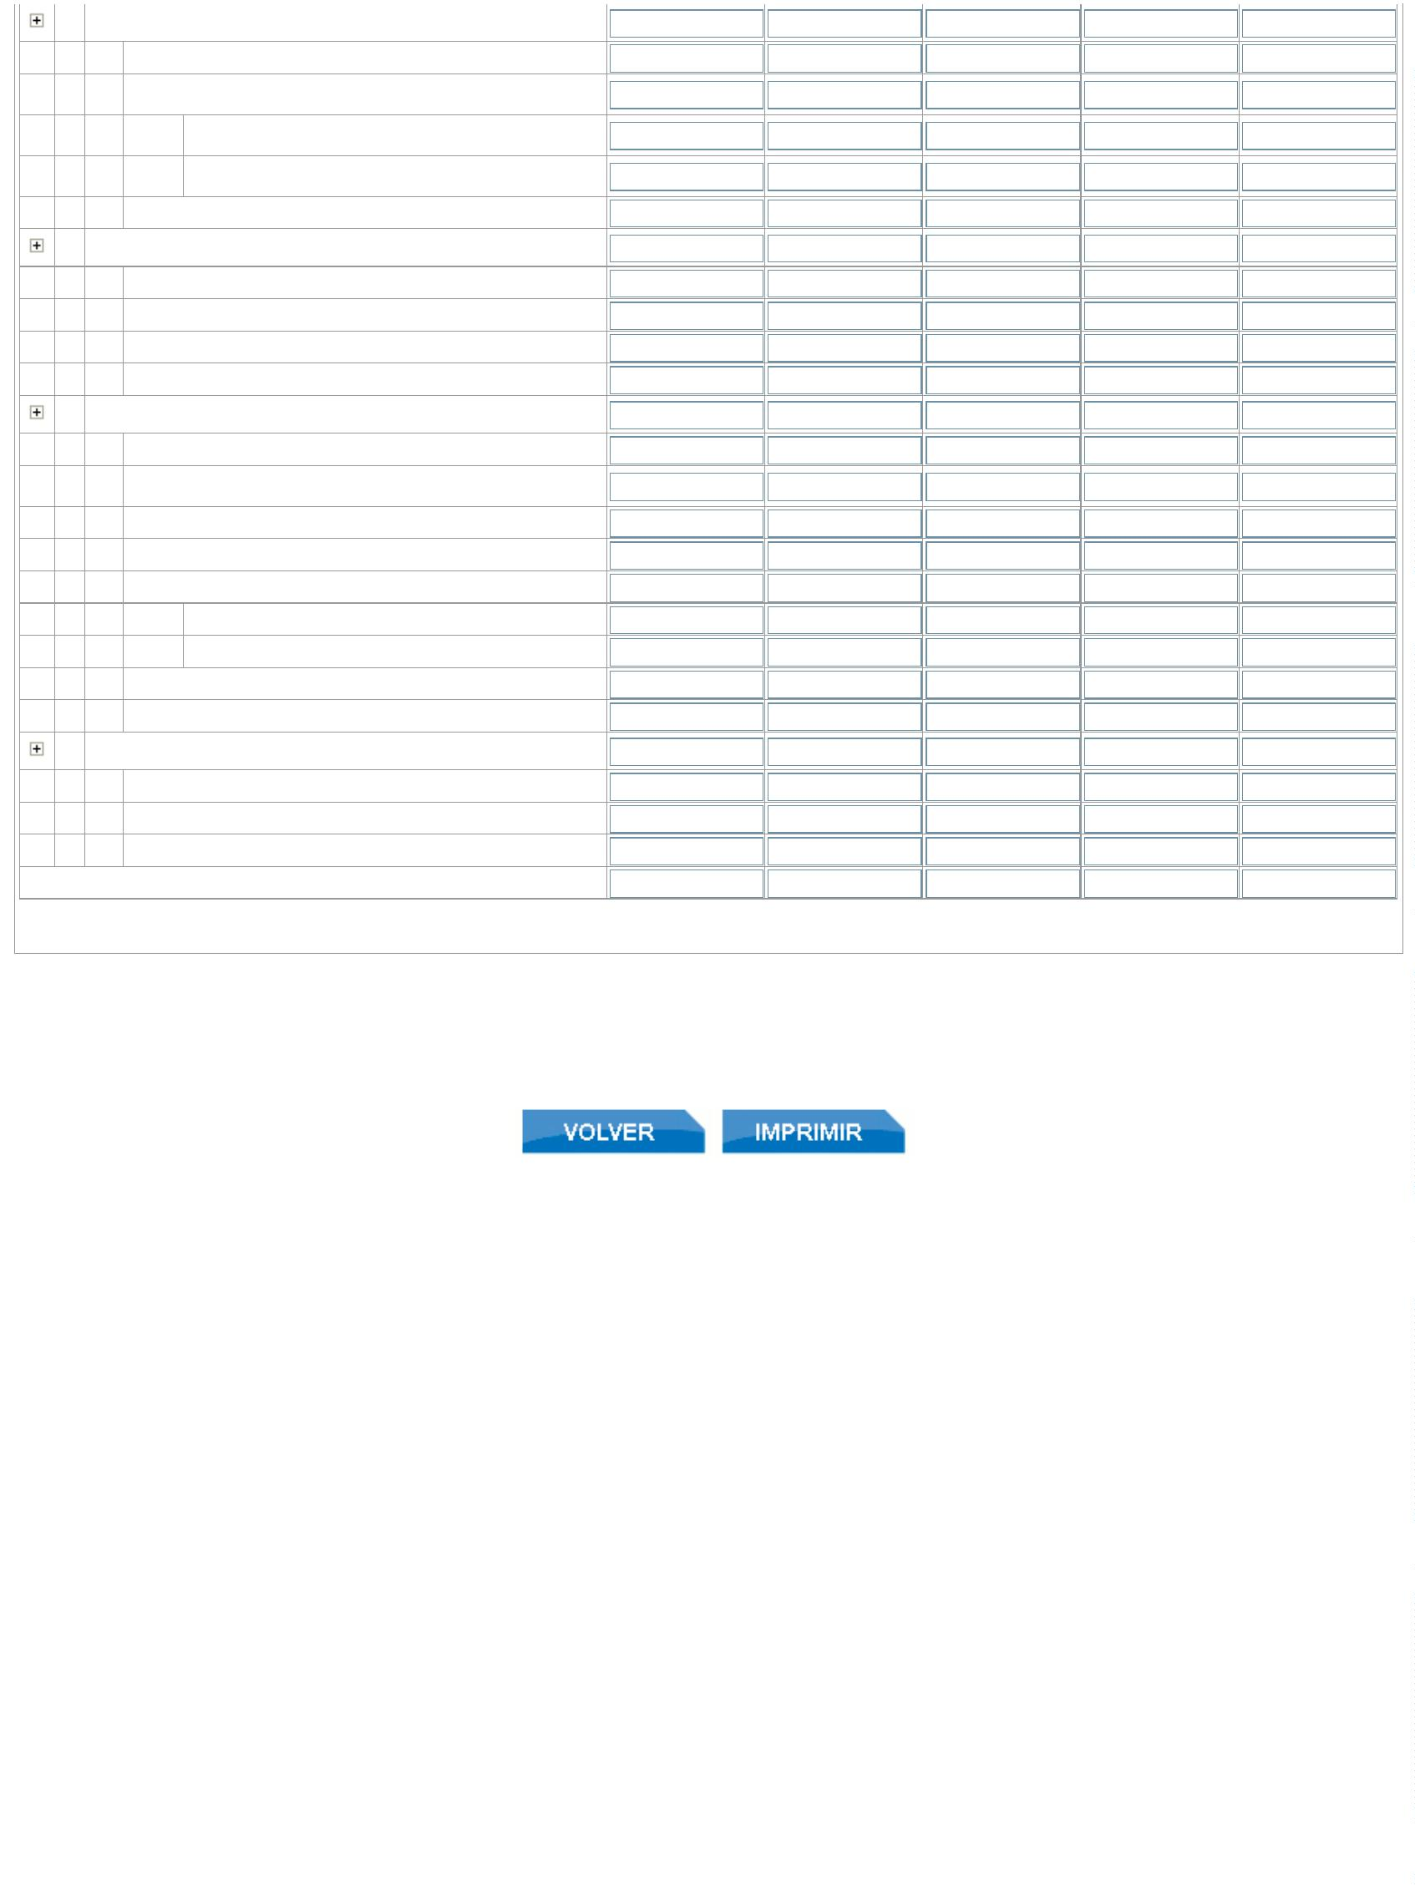
Ejecuciones trimestrales de las Entidades Locales. Trimestre 4 - Ejercici...
https://serviciostelematicosext.hacienda.gob.es/sgcief/Trimestrales2021/...
5
3 Dividendos y participación beneficios
5
31 De Organismos Autónomos y agencias.
De Sociedades mercantiles, entidades públicas
empresariales y otros organismos públicos.
5
34
De sociedades y entidades dependientes de las
entidades locales
De sociedades y entidades no dependientes de las
entidades locales
5
5
34.00
34.10
5
37 De empresas privadas
5
5
4 Rentas de bienes inmuebles
19.600,00
15.600,00
20.600,00
16.600,00
14.249,35
14.249,35
13.334,58
13.334,58
111,04
0,00
5
5
5
5
41 Arrendamientos de fincas urbanas
42 Arrendamientos de fincas rústicas
44 Censos
49 Otras rentas de bienes inmuebles
4.000,00
4.000,00
0,00
0,00
111,04
5 Productos de concesiones y aprovechamientos especiales
5
5
50 De concesiones administrativas con contraprestación periódica
De concesiones administrativas con contraprestación no
51
periódica
552 Derecho de superficie con contraprestación periódica
553 Derecho de superficie con contraprestación no periódica
554 Aprovechamientos agrícolas y forestales
5
5
54.00 Producto de explotaciones forestales
54.10 Fondo de mejora de montes
5
5
55 Aprovechamientos especiales con contraprestación
59 Otras concesiones y aprovechamientos
5
9 Otros ingresos patrimoniales
5
5
5
91 Beneficios por realización de inversiones financieras
92 Ingresos por operaciones de intercambio financiero
99 Otros ingresos patrimoniales
TOTAL INGRESOS DE OPERACIONES CORRIENTES
3.706.825,53
5.011.304,71
4.838.509,14
4.702.298,85
88.327,86
(1) Estimación Previsiones definitivas al final ejercicio - Presupuesto actualizado, incluyendo las modificaciones ya tramitadas y/o previstas tramitar hasta final de ejercicio.
(2) Datos de ejecución acumulados a final del trimestre vencido
Los totales coinciden con la Económica.
No olvide pulsar “Enviar” antes de abandonar el formulario
5
de 5
29/03/2022 10:14

